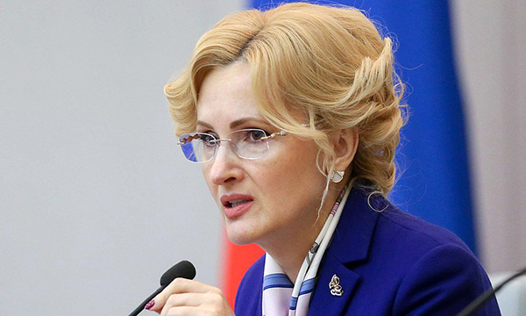
Госдума поддержала в первом чтении законопроект ЕР, облегчающий поиск пропавших детей

Государственная Дума единогласно приняла в первом чтении приоритетный для фракции «Единая Россия» законопроект заместителя председателя нижней палаты парламента Ирины Яровой, поддержанного членами фракции «Единой России», который направлен на помощь семьям в поиске пропавших детей путем определения их возможного местонахождения по геолокации мобильного устройства и оказании им экстренной помощи.
«По официальным данным ежегодно в органы полиции поступают десятки тысяч заявлений об исчезновении детей. За последние 5 лет разыскивалось около 40 тысяч несовершеннолетних, из них почти 13,5 тысяч - малолетние дети», - привела Яровая цифры статистики.
В частности, она отметила, что в 2017 году разыскивалось около 8 тыс. несовершеннолетних, из которых около 40 % - малолетние дети, а в первом квартале 2018 года - около 2500 детей, из которых 805 малолетних. «Следует отметить, что в среднем по факту пропажи ребенка ежегодно возбуждается 10 % уголовных дел из всего количества розыскных дел. Данные геолокации мобильного устройства, полученные в кратчайшие сроки позволят установить местонахождение пропавшего ребенка в первые часы и даже минуты. Это может иметь решающее значение в спасении жизни и сохранении здоровья ребенка», - сказала автор законопроекта.
Законопроектом предлагается упростить и ускорить процедуру поиска пропавшего ребенка и сделать возможным использование геолокационных данных по соответствующему заявлению родителей или опекунов и на основании мотивированного постановления одного из руководителей органа, осуществляющего оперативно-розыскную деятельность. Если сим-карта устройства зарегистрирована на другого человека, то потребуется также его письменное согласие. При этом обязательным является уведомление суда в течение 24 часов после осуществления поиска, а также в течение 48 часов оперативники должны получить судебное решение о продолжении поиска либо его прекращении.
«Современные технологии позволяют действовать более оперативно, и мы должны дать правоохранителям дополнительный инструмент для спасения жизни ребенка и недопущения необратимых последствий и в ситуациях, когда ребенок незаконно удерживается, и в ситуациях, когда ребенок заблудился, находится в сложных климатических условиях, попал в опасную жизненную ситуацию. Предлагаемые нами меры дадут серьезный и реальный шанс на спасение ребенка», - заключила вице-спикер Госдумы.
Законопроект является приоритетным для фракции «Единой России», он поддержан Правительством, а также членами Экспертного совета при заместителе председателя Госдумы по вопросам совершенствования законодательства в сфере обеспечения безопасности детей и формирования доброжелательной и комфортной среды для их жизни и развития.

